招标文件附件3
投标报价汇总表
一、项目概况
项目名称 |  | 福建建新花卉产业园（一期）保洁服务项目
区域 |  | 福建建新花卉产业园一期区域（A1区、A2区、A3区、C1区）的所有公共场地（含卫生间、楼梯等） |  |  | 服务人数  (人/天)
二、报价汇总表
报价 | 项目编号 |  | 项目 | 单位 | 价格 | 备注
报价  汇总 | 1 |  | 员工工资 | 元/月 |  | 包括员工薪资、福利、保险、服装等
报价  汇总 | 2 |  | 设备折旧 | 元/月
报价  汇总 | 3 |  | 低值易耗品 | 元/月
报价  汇总 | 4 |  | 管理费 | 元/月 |  | (1+2+3)* %
报价  汇总 | 5 |  | 利润 | 元/月 |  | (1+2+3+4)* %
报价  汇总 | 6 |  | 税金 | 元/月 |  | (1+2+3+4+5)* %
报价  汇总 | 7 |  | 投标月总价 | 元/月 |  | (1+2+3+4+5+6)
报价  汇总 | 8 |  | 投标年总价 | 元/年 |  | (7)*12
报价  汇总 | 9 |  | 每月人均  综合单价 | 元/人/月 |  | (7)/服务人数(人/天)
三、附表
附表 | 附表1：人员工资报价明细表；附表2：设备报价明细表、附表3：物料报价明细表

投标人：(盖章)
年 月 日

投标报价汇总表附表1
人员工资报价明细表
金额单位：元/月
序号 | 岗位 | 人数 | 工资 | 福利 | 保险 | 服装 | 小计 （单人） | 总计
1
2
3
合计 |  |  | - | - | - | - | -

（本表可根据投标人企业情况自行修改）

投标报价汇总附表2

设备报价明细表
金额单位：元/月
序号 | 设备名称 | 单位 | 数量 | 使用月份 | 价格 | 月分摊单价 | 月分摊总价
1 | 扫地车 | 辆 | 1
2 | 快保车 | 辆 | 1
设备月摊费用总计（元/月）

投标报价汇总表附表3
保洁物料报价明细表
金额单位：元
序号 | 物料名称 | 单位 | 数量 | 单价 | 总价 | 使用月份 | 月均费用
1 | 小圆毛巾拖 | 把 | 3 |  |  | 3
2 | 棉拖 | 把 | 3 |  |  | 3
3 | 尘推套 | 套 | 2 |  |  | 6
4 | 尘推罩 | 个 | 2 |  |  | 3
5 | 伸缩杆 | 根 | 2 |  |  | 6
6 | 铲刀 | 把 | 2 |  |  | 12
7 | 铲刀刀片 | 盒 | 1 |  |  | 6
8 | 玻璃工具 | 套 | 1 |  |  | 3
9 | 百洁布 | 包 | 1 |  |  | 1
10 | 毛巾 | 条 | 5 |  |  | 3
11 | 无尘布 | 条 | 2 |  |  | 3
12 | 雨具 | 套 | 3 |  |  | 12
13 | 胶手套 | 套 | 5 |  |  | 1
14 | 木地刷 | 把 | 2 |  |  | 6
15 | 竹扫把 | 把 | 3 |  |  | 1
16 | 铁畚斗 | 个 | 3 |  |  | 3
17 | 扫把 | 把 | 4 |  |  | 3
18 | 塑料畚斗 | 个 | 1 |  |  | 3
19 | 塑料水桶 | 个 | 3 |  |  | 3
20 | 告示牌 | 块 | 1 |  |  | 12
21 | 人字梯 | 部 | 1 |  |  | 12
22 | 马桶刷 | 个 | 4 |  |  | 6
23 | 马桶吸 | 个 | 2 |  |  | 6
24 | 水管（100米) | 条 | 1 |  |  | 12
25 | 垃圾袋（中大） | 个 | 200 |  |  | 1
26 | 全能清洁剂 | 加仑 | 0.5 |  |  | 1
27 | 玻璃清洁剂 | 加仑 | 1 |  |  | 1
28 | 垃圾袋（小） | 个 | 500 |  |  | 1
29 | 去污粉 | 包 | 2 |  |  | 1
物料费用总计（元/月）

招标文件附件4

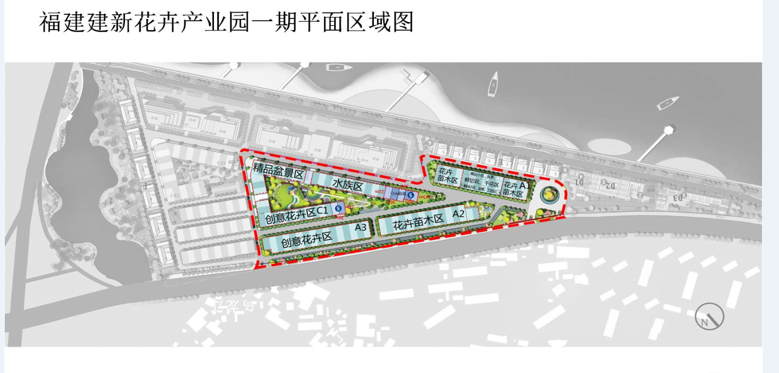

现场勘查答疑联系人：商管部 陈先生 0591-62070019

